Междинен консолидиран доклад за дейността,
на Алкомет АД, гр. Шумен
за периода 01.01.2018 – 31.03.2018

Май, 2018

Групата включва компанията – майка Алкомет АД и дъщерното дружество – Евромет ЕООД.
Дружеството – майка Алкомет АД е акционерно дружество, регистрирано по фирмено дело №41 от 1991 год. на Шуменския окръжен съд.
Предметът на дейност на Дружеството-майка е производство и търговия с алуминиев прокат, изделия от алуминий и алуминиеви сплави, използвани в машиностроенето, строителството, хранително-вкусовата промишленост и други отрасли. Дружеството е водещият български производител на алуминиеви продукти и един от големите производители на Балканите. Заводът е уникален за България, тъй като включва цялостен производствен цикъл и с модерното технологично оборудване на трите си основни цеха – леярен, валцов и пресов произвежда широка гама от валцовани и пресовани продукти с технически и качествени показатели, съответстващи на международните стандарти ISO 9001:2008, ISO 14000:2004, OHSAS 18000:2007, AA, EN, DIN, BDS.
Дружеството-майка Алкомет АД е със седалище, адрес на управление , телефон, факс, e-mail и web-site както следва: България, гр. Шумен – 9700, Втора Индустриална Зона, Тел.:+35954858601, факс: +35954858688, E-mail: office@alcomet.eu; web-site: www.alcomet.bg.
Основния капитал възлиза на 17 952 959 лева, разпределени в толкова броя безналични акции. Структурата на акционерния капитал на Дружеството-майка към последната налична извадка от Централен Депозитар към 31.12.2017 включва 58 юридически лица, притежаващи дялов капитал 99.09 % и 2 497 физически лица с дялов капитал 0.91 %. В долната таблица са отразени акционерите притежаващи над 3 % от акционерния капитал на дружеството-майка.
Алуметал АД | 73.25%
FAF METAL SANAYII VE TICARET AS | 16.86%
ЗУПФ АЛИАНЦ БЪЛГАРИЯ | 3.69%

Дъщерното дружество Евромет ЕООД е учредено с фирмено дело на Шуменски Окръжeн съд N 200/12.03.1997, вписано в Търговския регистър с ЕИК 127030136.

Към 31.12.2017 г. дъщерното дружеството е със седалище, адрес на управление , телефон, факс, e-mail и web-site както следва: България, гр. Шумен – 9700, Втора Индустриална Зона, Тел.:+35954858601, факс: +35954858688, E-mail: legal@alcomet.eu, web-site: www.alcomet.bg
Дъщерното дружество е с предмет на дейност - Изкупуване, преработка и търговия с цветни и черни метали и вторични суровини, търговско представителство и посредничество, комисионни и спедиционни сделки, консултантски услуги, внос и износ на стоки, външно-икономическа дейност и други услуги, разрешени със закон. Капиталът на дъщерното дружество, към 31.12.2017 г. е 5 000 лв. разпределени по 500 равни дяла, всеки един по 10 лева, еднолична собственост на дружеството -майка; дъщерното дружество се управлява от Управителя си Фикрет Кузуджу.
Няма значими преки или косвени акционерни участия (включително косвени акционерни участия чрез пирамидални структури и кръстосани акционерни участия) по смисъла на член 85 от Директива 2001/34/ЕО.
Няма сключени съществени договори, пораждащи действия, водещи до промяна на контрола на Дружеството-майка при търгово предлагане, както и споразумения между Дружеството-майка, Надзорния съвет и Управителния съвет за обезщетения при напускане или уволнение по причини свързани с търгово предлагане.
През отчетния период не са извършвани сделки със свързани лица, които биха повлияли съществено върху финансовото състояние или резултатите на Дружеството-майка.
Дружеството-майка няма висящи съдебни, административни или арбитражни производства, касаещи задължения или вземания в размер над 10% от собствения капитал.
Междинният консолидиран доклад за дейността на групата Алкомет АД е изготвен съгласно изискванията на чл.100о, ал.4, т 2 от Закона за публично предлагане на ценни книжа
Членовете на Управителния съвет, на контролните органи и ръководения състав не притежават акции на дружеството-майка.
Докладът съдържа анализи и коментари на финансовите отчети, направени според вижданията на ръководството на Групата, предназначени за акционерите и инвеститорите, които формират своите оценки за състоянието и перспективите на дружеството.
Прогнозната информация и направените предположения могат да се различават от бъдещите реални финансови резултати.

- Резултати от дейността
За отчетния период на 2018 год. дружеството-майка няма реализирани необичайни или спорадични събития, сделки или съществени икономически промени, които съществено да променят отчетените приходи от дейността на Дружеството - майка.
Основните материали за производство са:
- първичен блок;
- вторичен блок;
- скрап;
- заготовки за пресоване;
- продукти за претопяване
- рулони.
Закупените и доставени количества суровина за производството през отчетния период са представени в таблицата по-долу, сравнени с данните за същия период на 2017 год.
Вид на суровината | първо трим. на 2017 (МТ) | първо трим. на 2018 (МТ)
първичен блок | 15 770 | 14 991
вторичен блок | 1 399 | 1 533
скрап | 92 | 146
заготовки за пресоване | 2 481 | 2 194
продукти за претопяване | 0 | 146
рулони | 0 | 297
Всичко | 19 742 | 19 307

Количеството основна суровина, изразена в проценти за разглеждания период на 2018, е представена в следващата графика:

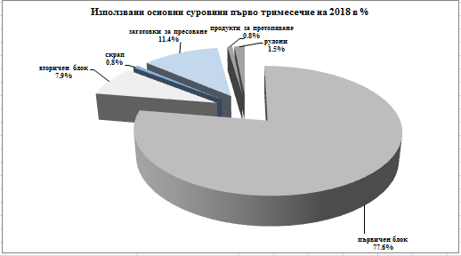
Произведеният алуминиев прокат от леярния цех на дружеството - майка за отчетния период е 21 180 МТ, количество с около 4 % в повече в сравнение със същия период на 2017.
Вид алуминиев прокат | 1-во трим.2017 (MT) | 1-во трим.2018 (MT)
Рулони | 14 946 | 16 639
Заготовки | 5 458 | 4 541
Всичко | 20 404 | 21 180

Произведената валцова и пресова продукция от Дружеството- майка за първото тримесечие на 2018 год. е 17 892 MT, което е с около 10 % в повече от произведената продукция за същият период на 2017 год.

Произведена продукция | 1-во трим.2017 (MT) | 1-во трим.2018 (MT)
Валцов цех | 10 856 | 12 146
Пресов цех | 5 372 | 5 746
Всичко | 16 228 | 17 892

- Продажби.
Продажбите на дружеството-майка през първото тримесечие на 2018 г. са се увеличили спрямо същия период на 2017 г. с 3.7 %, като за пресовата продукция ръста е с 7.9 %, а за валцовата продукция 1.4 %.
В количествено изражение продажбите са както следва:
 | 1-во трим, 2017 (МТ) | 1-во трим, 2018 (МТ)
Пресова продукция | 5 725 | 6 178
Валцова продукция | 11 525 | 11 684
Леярска продукция | 0 | 0
Всичко | 17 250 | 17 888

  - Анализ на продажбите по видове продукти
2.1.1 Пресови продукти
Изменението на микса на произвежданите профили през първо тримесечие на 2018 г. спрямо същия период на 2017 г. е много силно изразено , като количеството на продадените специални профили е нараснало с 24.2 % , на елоксираните профили с 45.1 %, на боядисаните – със 7.3% , при почти непроменени стандартни профили – ръстът при тях е 2.5 %. Натоварването на производствения пресов капацитет е 100% , като отчетеното увеличение на общото количество профили се дължи на преструктуриране , реорганизация и оптимизиране на производството.
Тенденцията за растеж на продажбите на специални профили очакваме да се запази през цялата 2018 година , както и всички свързани с тях поръчки за обработки и довършителни операции на повърхността. Крайната ни цел е свързана с подобряване на продуктовата гама, увеличаване на рентабилността и производството на по-завършени и високостойностни продукти .
Сравнението за разглеждания период е представено в приложената графика по-долу:
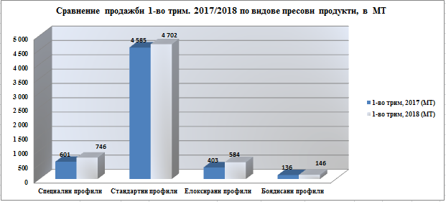
2.1.2 Валцови продукти
През отчетния период продажбите на Валцови изделия се отличават със стабилност, а производството – със 100 % натоварване на производствените мощности . И тук продуктовия микс се видоизменя спрямо първо тримесечие на 2017 г.
Има увеличение при продажбите на листа с 18.4 % и намаление на продажбите на ленти с 22.8 % . Тези два продукта са взаимно заменяеми по отношение на производствения процес и конюнктурата на пазара балансира движението надолу или нагоре на всеки един от тях.
Стремежът ни през 2018 г . е да произвеждаме максимално количество фолия . Поради това с увеличение спрямо първо тримесечие на 2017 г. са обмазаното фолио с 9.7 % и техническото фолио с 18.9%.
Домакинското фолио е намаляло с 4.6 % , но това е с цел да освободи капацитет на новия за дружеството-майка продукт – конверторно фолио, основно използвано в харанително-вкусовата индустрия.
Сравнението за разглеждания период е представено в приложената графика по-долу:

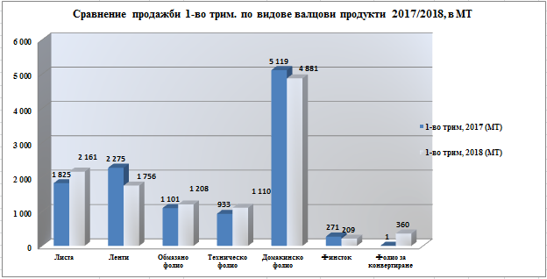
2.2 Анализ на продажбите по пазари
И за изминалия отчетен период Германия остава основен пазар за нашите изделия с над 27 % пазарен дял , следвана от Полша, Италия, Испания, Австрия , Холандия, България, Дания, Франция, Литва. И през 2018 година очакваме дружеството-майка да остане основен и търсен партньор на Европейските пазари на алуминиеви изделия , както и да разширим и затвърдим позициите си на Американския пазар.
Продажбите за изминалия период са представени в графиката по-долу :
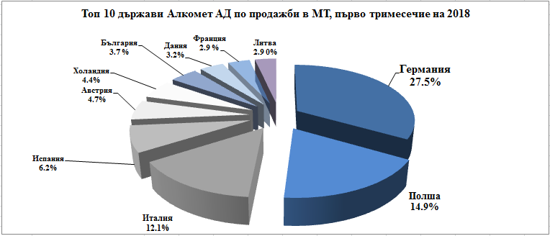

3.Анализ на финансовите резултати
  - Анализ на баланса на дружеството - майка
Анализът на основните показатели от баланса на дружеството - майка, сравнявайки разглежданите периоди на 2017 и 2018 е както следва:
- имоти, машини и съоръжения – увеличение в стойността на активите по това перо с около 10 %, поради продължаващата мащабна инвестиционна програма и увеличение на стойността на разходите за придобиване на дълготрайни активи ;
- материални запаси - увеличение на нивата на материални запаси от около 9% спрямо нивата за същия период на 2017;
- търговски и други вземания – увеличение от около 7%,
- текущо кредитиране – намаляване на нивата с около 11 %, поради значително подобрената ликвидност на компанията.
3.2 Анализ на Отчета за доходите
Нетните приходи от продажби за първото тримесечие на 2018 год. възлизат на 97 008 хил. лева, като в тях приходите от продажба на продукция са 95 756 хил.лв. и двете стойности представляват увеличение с около 7 % спрямо сравнявания период на 2017, нарастване, дължащо се главно на постигнатите по-високи продажби в МТ на тримесечна база.
Анализът на отчетените разходи по отделните статии на Отчета за доходите ни води до следните изводи:
- увеличение на разходите за материали с около 7 % .
- забелязва се увеличение на разходите за външни услуги от около 30%, също както и ръст от около 10% на нивата на разходи за заплати и осигуровки в абсолютна стойност .
- намаление в разходите за лихви от около 10%, заради споменатата подобрена ликвидност и подобрените лихвени условия с финансиращите институции

Като краен резултат за отчетния период е реализирана печалба след облагане с данъци в размер на 4 384 хил. лв, като за разглеждания период на 2017 год. тя е била в размер на 4 747 хил.лв. Считаме, че пазарният натиск на маржовете ни, който се наблюдаваше през цялата 2017 е вече овладян и за текущата година сме уверени, че ще успеем да запазим рентабилността в рамките на очакваната от около 4.8 %.
В долната таблица са посочени няколко от финансовите коефициенти, следени от дружеството - майка:
Коефициенти | към 31.03.2017 | към 31.03.2018
Коефициент за обща ликвидност - краткосрочни активи/краткосрочни пасиви | 1.55 | 1.65
Доходност на акция в лева, при екстрапoлация на продажбите на годишна база - нетна печалба/брой акции | 1.06 | 0.98
EBITDA / MT, лв | 525.8 | 482.0
EBITDA / Приходи от продажби на продукция % | 10.2% | 9.0%

- Промени в цената на акциите на Дружеството - майка
За отчетния период, по информация публикувана на сайта www.investor.bg, са били сключени сделки на Българска Фондова Борса за покупко-продажба на 15 346 бр. безналични поименни акции на Дружеството - майка, като реализирания оборот е 216 124 лева. Най-високата регистрирана цена при затваряне на търговията за съответния период е 15.4 лева на акция, а най-ниската цена – 13.3 лева на акция.
Движението на цените на акциите, по цени на затваряне, може да се проследи от следната графика:
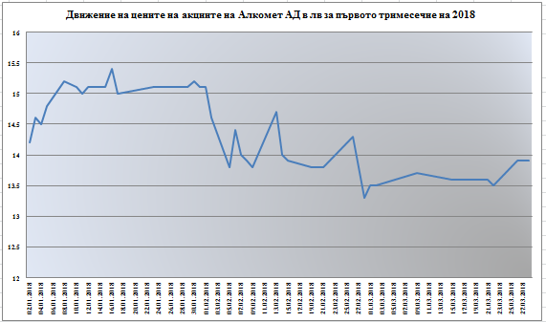

5. Използвани от Дружеството - майка финансови инструменти, включително политика на хеджиране

Дружеството - майка изцяло хеджира риск от неблагоприятни движения в цената на своята основна суровина, чрез фючърсни контракти, търгувани на Лондонската Метална Борса, със съдействието на няколко брокера, 1 ранк членове на пода на борсата.
Дружеството - майка няма съществена валутна експозиция, доколкото основната суровина е котирана в EUR, а продажбите са насочени изцяло към Европейския или Българския пазар (където лева е фиксиран към еврото). В случай на валутна експозиция към друга валута, най-често използваните инструменти за хеджиране на валутния риск са валутни форуърди.
Компанията застрахова всяко едно вземане на отложено плащане в застрахователи на кредитен риск.
6.Информация свързана с персонала, политика на социална отговорност на компанията
6.1 Информация, свързана с човешките ресурси
Към края на отчетния период в дружеството - майка на трудов договор работят 964 служителя. Числеността на персонала през първото тримесечие на 2018 г. е по-голяма в сравнение с тази за същия период на предходната година.
Движението на работната сила и текучество на производствения персонал през отчетния период са малки в сравнение със същите за същия период на 2017 г.
През първото тримесечие на 2018 година са проведени следните обучения:
Обучения по здравословни и безопасни условия на труд, околна среда, качество – ИСУ
- Провеждане на тренинги по извънредни ситуации свързани със ЗБУТ и ОС, съобразно Авариен план за действия при бедствия и аварии:
  - Складово стопанство – 6 участника
  - Поддръжка заводски транспорт – 3 участника
- Риск от експлозия в леярска пещ – дистанционно – 667 участника;
- Изпълнителски и ръководни кадри, съгласно & 1 от Наредба № РД-07-2 за условията и реда за провеждането на периодичното обучение и инструктаж на работниците и служителите по правилата за осигуряване на здравословни и безопосни условия на труд – 81 участника
- Правила за оказване на Първа долекарска помощ – 31 участника

Курсове за поддържане на квалификацията по професии
- „Европейският регламент за ЗЛД – нова правна рамка“ – 3 участника;
- Прикачвачи – опреснителен - 578 участника ;
- Запознаване с ИБР 10-27 при работа с електротелфери – опреснителен – 152 участника
Курсове за преквалификация
- Курс по заваряване – 11 човека

6.2 Информация по политика на социалната отговорност
Дарителската програма на дружеството - майка за 2018 г. е с проектобюджет от 350 000 лв., предвидени отново в подкрепа на различни благотворителни каузи, свързани основно със Здравни проекти, Социални проекти, култура, образование и спорт.
Дарените средства пред първото тримесечие на 2018 г. от дружеството-майка са в размер на 61 350 лв., предоставени в помощ на физически лица за лечение, в полза на образованието, в помощ на училища и детски градини, в подкрепа на местни културни прояви, в помощ на граждански организации и сдружения от региона.
През годините в традиция се превърнаха даренията в подкрепа на :
- Студенти от Шуменски университет „Епископ Константин Преславски“ показали отлични резултати, съгласно договор за съвместна дейност между дружеството - майка и Шуменски университет, „Алкомет“ АД отпуска стипендии на 13 души студенти;
- Център за психосоциална и духовна подкрепа „Споделеност“ – за осъществяване на дейност в посока превенция на агресията и насилието;
- Сдружение „Алтернативи, доброволчество, развитие“ – за подпомагане на обществените инициативи на младежите в Шумен;
- Сдружение „Баскетболен клуб Шумен“ и Спортен клуб по борба Шумен – за развитие на детско-юношеския спорт в Община Шумен.
- Сдружение „Сияйна Зора“ – за провеждане на ежегодните състезания между спортните клубове за хора с увреждания от страната и др.
- „Благотворителен фонд проф. д-р Желязко Христов“ – за провеждане на ежегоден международен детски етнофестивал „Децата на балканите – с духовност в Европа“

Други по-значими проекти за отчетния период са дарения в полза на детско-юношеския футбол и тенис, чрез подпомагане на ФК „Волов“ и Ученически спортен клуб "Хан Крум", тенис клуб „Шуменец“, подпомагане дейността на НЧ „Развитие 1895“, Регионална Библиотека“Стилиян Чилингиров – Шумен и ПГХТД „Проф.д-р Асен Златаров“ гр. Нови пазар.
Алкомет АД ще продължи по-най-достоен начин да помага и подкрепя инициативите на своя град.
7.Действията в областта на научноизследователската и развойната дейност, системи за качество, информация за околната среда

7.1 Развойна дейност
Като голям производител на валцовани и пресовани полупродукти от алуминий и алуминиеви сплави, дружеството - майка все повече набляга на развойна дейност.
Екипът от експерти от Дирекция И&РД, заедно с експертите от Дирекция Продажби, продължават да проучват потенциалните пазарни ниши и разработват нови продукти, съобразени и адаптирани към нуждите на всеки клиент.
През първото тримесечие на 2018 год. не престана разработката на нови артикули профили.
Продължава обогатяването на продуктовия микс с допълнително обработени, чрез точно рязане, фрезоване и щанцоване на алуминиеви продукти, както и разработката на нови сплави и нови валцовани продукти. Новите продукти намират добър прием на Европейския пазар. Продължава разработването на нови продукти за Американския пазар.
7.2 Системи за управление на качеството
В дружеството-майка е разработена и внедрена Интегрирана Система за Управление (ИСУ), сертифицирана от международно признатия одитор SGS, за дейностите по производство на алуминиеви продукти: рулони, кръгли заготовки, валцувани листа, ленти и фолио, пресовани тръби, прътове и профили, боядисани профили и листа, елоксирани профили. ИСУ обхваща Система за управление на качеството ISO 9001, с дата на първа сертификация 15.01.2002 год.; Система за управление на околната среда ISO 14001 и Система за управление на здравето и безопасността при работа BS OHSAS 18001 с дати на първа сертификация 16.12.2010 год. От 01.03.2012 год. Дружеството - майка е сертифицирано и по EN 15088:2005 в съответствие с Регламент 305/2011/ЕС за съответствие на производствен контрол по системата 2+ за конструкционни изделия за строителството. През м.Февруари беше успешно проведен годишен одит за проверка на съответствието Дружеството - майка е сертифицирано по Регламент 333/2011/ЕС. През първото тримесечие са осъществени сделки по регламента към два клиента.
7.3 Дейности по околна среда
Разработената и внедрена ИСУ в Алкомет АД покрива изискванията на стандарта
ISO 14001:2004. Алкомет АД осъществява своята дейност, в частта екология въз основа на издадено Комплексно разрешително.
През м.Март беше проведен годишен контролен одит от РИОСВ – Шумен по отношение спазването условията на Комплексното разрешително. Няма констатирани несъответствия.
В края на м.Март беше входиран Годишен доклад за 2018г. за изпълнение на дейностите, за които е издадено КР 341-H1/2012 г.
През м. Февруари с решение 341-H1-И0- А4/2018г. на Изпълнителния Директор на ИАОС, влезе в сила поредната актуализацията на КР 341-Н1/2012 г.

Подписано от името на Алкомет АД на 25.05.2018
Изпълнителен Директор Изпълнителен Директор
Х. Йорюджю Х. Индже

